 | MINISTÉRIO DA EDUCAÇÃO  Universidade Federal de Alfenas. Unifal-MG  Pró-reitoria de Pesquisa e Pós-graduação  Programa de Pós-graduação em Gestão Pública e Sociedade  Av. Celina Ferreira Ottoni, 4000,  Varginha-MG. CEP 37048-395 | 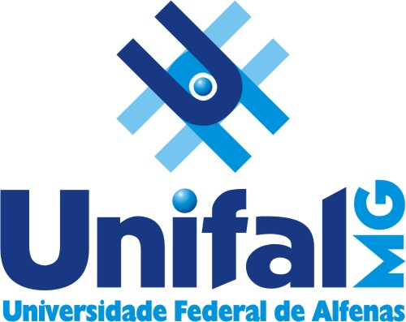
TERMO DE COMPROMISSO

Declaro, para os devidos fins, que eu, _________________________________________________, brasileiro (a), estudante, residente à Rua _______________________________________________, nº____, município de _______________, estado de Minas Gerais, portador do CPF ______________, aluno(a) devidamente matriculado (a) no Programa de Pós-graduação Stricto Sensu em Gestão Pública e Sociedade, nível de mestrado, da Universidade Federal de Alfenas, tenho ciência das obrigações inerentes à qualidade de bolsista da modalidade _______________, e nesse sentido, COMPROMETO-ME a respeitar as seguintes cláusulas:

I – dedicação integral às atividades do programa de pós-graduação;
II – comprovar desempenho satisfatório, consoante às normas definidas pelo respectivo programa;
III – quando possuir vínculo empregatício, estar liberado das atividades profissionais sem percepção de vencimentos ou estar amparado pela PORTARIA CONJUNTA CAPES/CNPQ Nº1, DE 15 DE JULHO DE 2010;
IV – não possuir nenhuma relação de trabalho com a promotora do programa de pós-graduação;
V – não acumular a percepção de bolsa com qualquer modalidade de auxílio ou bolsa ou outro programa da CAPES, ou de outra agência de fomento pública nacional;
VI – não ser aluno em programa de residência médica;
VII – não se encontrar aposentado ou em situação temporária;
VIII – carecer, quando da concessão da bolsa, do exercício laboral por tempo não inferior a dez anos para obter aposentadoria compulsória;
IX – realizar estágio docente de acordo com o regulamento específico de cada programa de pós-graduação em consonância com as exigências das agências financiadoras.
X– atender as demandas relacionadas às atividades acadêmicas designadas pela Comissão de Bolsas.

A inobservância dos requisitos citados acima, e/ou se praticada qualquer fraude de acordo com o regulamento e as normas estabelecidas pela UNIFAL-MG para concessão de bolsas CAPES, FAPEMIG e PIB-PÓS, disponíveis no sítio da UNIFAL-MG, www.unifal-mg.edu.br, implicará no cancelamento da respectiva bolsa.

Varginha, ___ de __________ de 20___

Assinatura do(a) bolsista:______________________________________________

Assinatura do orientador:_______________________________________________

